1. В первом слоге каждого слова находится гласная о, не проверяемая ударением. Впишите эти слова по данным ниже определениям. Это поможет вам запомнить их правописание.
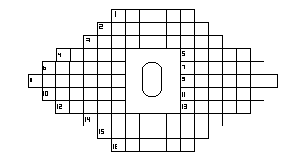
1. Горящая куча хвороста. 2. Пищевые продукты, помещенные в закрытые банки для предохранения от порчи. 3. Число каких-либо предметов. 4. Головка капусты. 5. Музыкальный клавишный инструмент. 6. Продолговатый сосуд для стирки белья. 7. Отвар из фруктов и ягод с сахаром. 8. Кушанье из рубленого или молотого мяса в виде лепешки. 9. Застывшая масса из порошка бобов какао с сахаром. 10. Роговое образование на конечностях некоторых млекопитающих. 11. Утолщение кожи от трения или давления. 12. Лопатка с загнутыми боковыми краями. 13. Задняя часть судна. 14. Рабочий костюм, соединение куртки и брюк.
15. Кусок пробки или пера, прикрепляемых к леске удочки. 16. Металлический денежный знак.

2. В клетках оставлены гласные буквы. Они помогут вам заполнить клетки словами с корнем рос – раст.

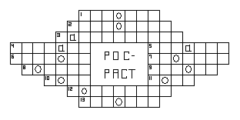

1.Молодые побеги растений. 2. Мальчик или девочка в возрасте от 12 до 16 лет. 3. Специалист по выращиванию растений. 4. Количество лет от рождения. 5. Отдельная область знаний, производства и т.д. 6. Увеличение, прибавление в количестве. 7. Что-либо сросшееся в одно целое. 8. Недавно появившийся из семени стебелек. 9. Наросшее, наслоившееся на поверхности вещество. 10. Размеры человека или животного в высоту. 11. Небольшой лиственный лес. 12. Тот, кто дает деньги в долг под большие проценты. 13. Густо разросшиеся кустарники, деревья.

3. Заполните клетки словами с корнем гор – гар.
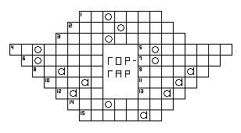
1. Отравиться угаром. 2. Обуглиться, почернеть при печении, жарении (о тесте). 3. Огнеупорный. 4. Действие от глагола сгорать. 5. Ярко-оранжевый весенний полевой цветок. 6. Болезнь, сопровождаемая высокой температурой, жаром. 7. Игра, в которой участники ловят друг друга. 8. Остаток недогоревшей свечи. 9. Время самого высокого развития, момент наивысшего напряжения чего-либо. 10. Смуглый цвет кожи, приобретенный на солнце. 11. Нарост от горения. 12. Вещество, получаемое при горении. 13. Удушливый, ядовитый газ, продукт неполного сгорания. 14. Человек, у которого сгорело во время пожара имущество. 15. Перегоревшее вещество или его запах.

4. К данным словам подберите однокоренные, отвечающие на вопросы справа и заключающие в себе чередующуюся гласную корня (например, обжигать – обжечь (что сделать?). Правильно вписав слова, вы прочтете сверху вниз название явления, происходящего в этих словах.



1. обжигать что сделать?

2. выбирать что сделаю?

3. отбирать что?

4. собирать что сделаю?

5. опаздывать что сделал?

6. подносить что?

7. крыть что?

8. снять что делать?

9. собирать какой?

10. набойки что сделать?

11. угар что сделать?

Ответы
- 1. Костер. 2. Консервы. 3. Количество. 4. Кочан. 5. Рояль. 6. Корыто. 7. Компот. 8. Котлета. 9. Шоколад. 10. Копыто. 11. Мозоль. 12. Совок. 13. Корма. 14. Комбинезон. 15. Поплавок. 16. Монета.
- 1. Поросль. 2. Подросток. 3. Растениевод. 4. Возраст. 5. Отрасль. 6. Прирост. 7. Сросток. 8. Росток. 9. Нарост. 10. Рост. 11. Роща. 12. Ростовщик. 13. Заросли.
- 1. Угореть. 2. Прогореть. 3. Несгораемый. 4. Сгорание. 5. Горицвет. 6. Горячка. 7. Горочки. 8. Огарок. 9. Разгар. 10. Загар. 11. Нагар 12. Гарь. 13. Угар. 14. Погорелец. 15. Перегар.
- 1. Обжечь. 2. Выберу. 3. Отбор. 4. Соберу. 5. Опоздал. 6. Поднос. 7. Кровля. 8. Снимать. 9. Сборный. 10. Набить. 11. Угореть.

